Мы вспоминаем героев войны, мы говорим о защитниках отечества: солдатах, партизанах, боровшихся за свободу нашей страны и положивших жизнь за независимость Русского народа, но почему-то мы оставляем в тени тех, чьи судьбы, может, не внесли свою лепту в победу в этой чудовищной войне, но чьи судьбы изменила, перевернула война. Это дети, чье детство пришлось на военные и послевоенные годы, дети войны.
Моей бабушке посвящается...

Судьбы, опаленные войной.
Мы были веткой, войнами спаленной,
Испепеленной в битве за весну.
А. Граши

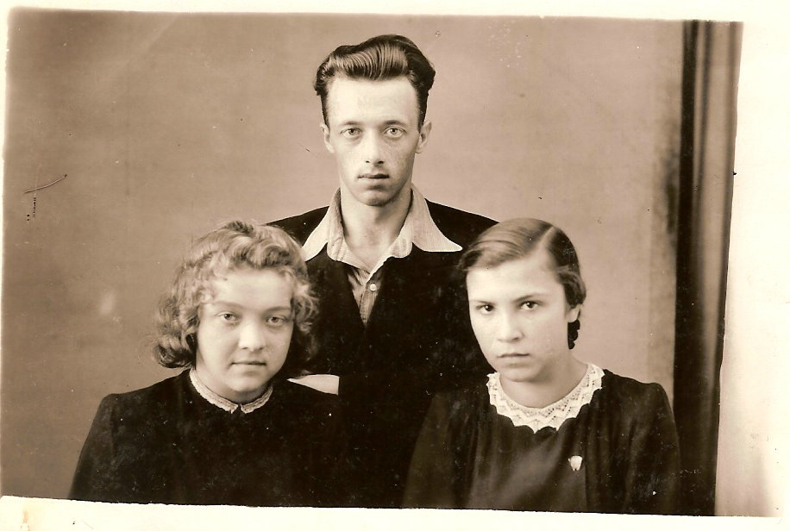
На страницах альбома в алом сафьяновом переплете хранится частичка истории нашей семьи. Переворачиваю страницу за страницей. Вот мы с братом на морском берегу. Волны ласкают теплый песок, слышится шум прибоя. Свежий бриз, принося соленые капли, едва касается волос. Вот мой первый класс. Счастливые лица детей и взволнованные родители. А вот черно-белая, немного потертая фотография. Это моя бабушка, ее брат Виктор и сестричка Рая. Здесь они еще совсем юные, но взгляд их суров, задумчив, серьезен. Хотя они прошли только часть жизненного пути – детство и раннюю юность. В нашем представлении – самое беззаботное, запоминающееся, красочное, самое прекрасное и беспечное время в жизни. Что же наполнило их взгляд такой настороженностью и суровостью?
22 июня. 1941 год. Советский Союз облетела страшная весть: началась война. Ночью вероломно, без объявления войны, Гитлеровские войска вторглись на территорию нашей Родины, озарив черное ночное небо багровыми вспышками, рассекая тишину мирно спавшей страны зловещим грохотом разрывающихся снарядов, свистом пуль, гулом моторов, рокотом самолетных турбин.
Но то было в Бресте, где война с первых минут предстала перед людьми во всем своем кровавом ужасе, окутанном криками и молитвами. В город Трубчевск она пришла лишь как слово, олицетворяющее нечто грозное и неизвестное, даже с некоторым налетом романтики для ребят, не представлявших себе, как изменит война их судьбы, какие раны оставит в детских душах, какое бремя возложит на их хрупкие плечи…
Война. Одно лишь слово, но сколько жутких событий в нем заключено. Как поток лавы, выжигает она все на своей дороге, все, к чему прикасается.
23 июля 1942 года в деревню Плюсково Трубчевского района (Брянская обл.), где жила маленькая Аня Балабанова, пришли немцы, когда крупные вражеские силы развернули наступление на партизанские отряды. Немецкая группировка должна была пересечь плюсковский лесной массив и выйти к реке Десне, заперев партизанские отряды в лесу. Перед наступлением войска Вермахта бросили сюда авиацию.
Из воспоминаний И.А.Балабанова: «Юнкерсы», выслеживая цели, казалось, кружили только над нами, над ватагой деревенских мальчишек, отправившихся за вкусными ржаными колосьями. Мы залегли в бороздки на картофельном поле и со страхом прижимались к земле. Почему-то казалось, что ревущая гигантская махина вот-вот приблизится и вдавит в землю наши тела… Я опомнился вдруг от мощного взрыва, потрясшего окрестность – партизанская пуля пробила бензобак пикировщика. Он рухнул на землю в трехстах метрах от нас. Армада самолетов возвращалась на Сещенский аэродром, а мы, оглушенные тишиной, понуря головы, молча побрели домой».
Фашисты, вступившие на Брянскую землю, жгли деревни, стреляли, уничтожали, убивали, уводили детей и женщин, сгоняли людей в концлагеря… Четыре года ужаса, смертей и огня, четыре года жестокости, безжалостности и кровавых битв.
«Шли сраженья от моря до моря,
Почернел под разрывами снег.
В арифметике общего горя
Сколько стоил один человек?»
(С.Ботвинник)
Горький вкус хлеба из трав и семян, истолченных в небольшой ступке, чугунок с болтушкой из лебеды, ложкой муки и картофелиной с кожурой. Зимовье у партизан в землянке – там дети жили с воевавшим в отряде дедом, когда в деревню пришли немцы. А позже, когда деревню освободили, дети вернулись в голую хату, где было совершенно пусто. Голый пол, голые стены, только пелену на образах не тронули незваные постояльцы. Вот из нее и сшила бабушка маленькой Ане платьишко – больше и не было ничего. А еще слипшиеся сахарные конфетки-подушечки в награду «за отличные успехи в учебе» на торжественной линейке в школе. Но это позже, уже в Трубчевском спецдетдоме для детей, чьи родители погибли во время войны.
Таким помнит свое детство моя бабушка. И у целого поколения ее сверстников, детей военных лет, детские воспоминания – это боль, горечь, слезы, голод, лишения.… Но вновь приходит весна, вдыхая жизнь в опаленное детство, как в побеги юных деревьев. И снова раскрываются нежные почки, обнажая свежие зеленые листья, снова наполняется сад ароматом благоухающих, простых, но прекрасных цветов.
2010 год. Над Трубчевском сияет мирное солнце, и его золотые лучи рассыпаются по заснеженным улицам и переулочкам, сверкая тысячами бриллиантов, лазурное небо украшено пушистыми облаками. В старом парке среди столетних дубов играют дети. Их звонкий смех сливается с шепотом ветвей о прошедших днях и о тех ребятишках, что собирали здесь хворост в послевоенные годы. И неведомо ныне живущим ребятам и их родителям, о чем шумят могучие ветви под свежим дуновением западного ветра, о чем молчат стены старой церквушки, столь много видевшей на своём веку. Но, быть может, перелистывая страницы старого семейного альбома, взгляд кого-нибудь из этих детей остановится на пожелтевшей от времени фотографии, и ребенок заглянет в глаза своих ровесников из тех далёких военных времён. Тогда вдруг натянется тонкая, едва заметная, но прочная нить, соединяющая поколения. А свет душевной доброты детей войны затронет лучшие струнки детских сердец, и потянутся к свету дотоле дремлющие молодые побеги соучастия, сопереживания, сочувствия…

